Projet Liv'In Paris - Livrable 2
Maxence Tessier & Quentin Brossier Date de rendu : 30 Mars 2025

Partie I - Modélisation et implémentation des graphes

Application au réseau du métro parisien
Nous avons modélisé le réseau du métro parisien à l'aide de notre structure de graphe générique. Chaque station est représentée par un nœud contenant ses coordonnées (latitude, longitude) et ses informations (nom, lignes). Les liaisons entre stations sont modélisées par des liens pondérés, où le poids représente le temps de trajet.
Pour l'instanciation du graphe, nous avons procédé comme suit :
- Chargement des données des stations depuis deux fichiers CSV fournis
- Création des nœuds pour chaque station
- Établissement des liens entre stations adjacentes sur une même ligne
- Ajout des correspondances entre lignes avec un temps de transfert approprié basé sur une distance équivalente choisie
Nous avons opté pour une implémentation avec des classes classiques et développé notre interface sur Windows Forms. Pour calculer le temps de trajet entre les stations, nous avons utilisé la distance géographique, tandis que pour les correspondances, nous avons appliqué une distance équivalente que nous avons déterminée.
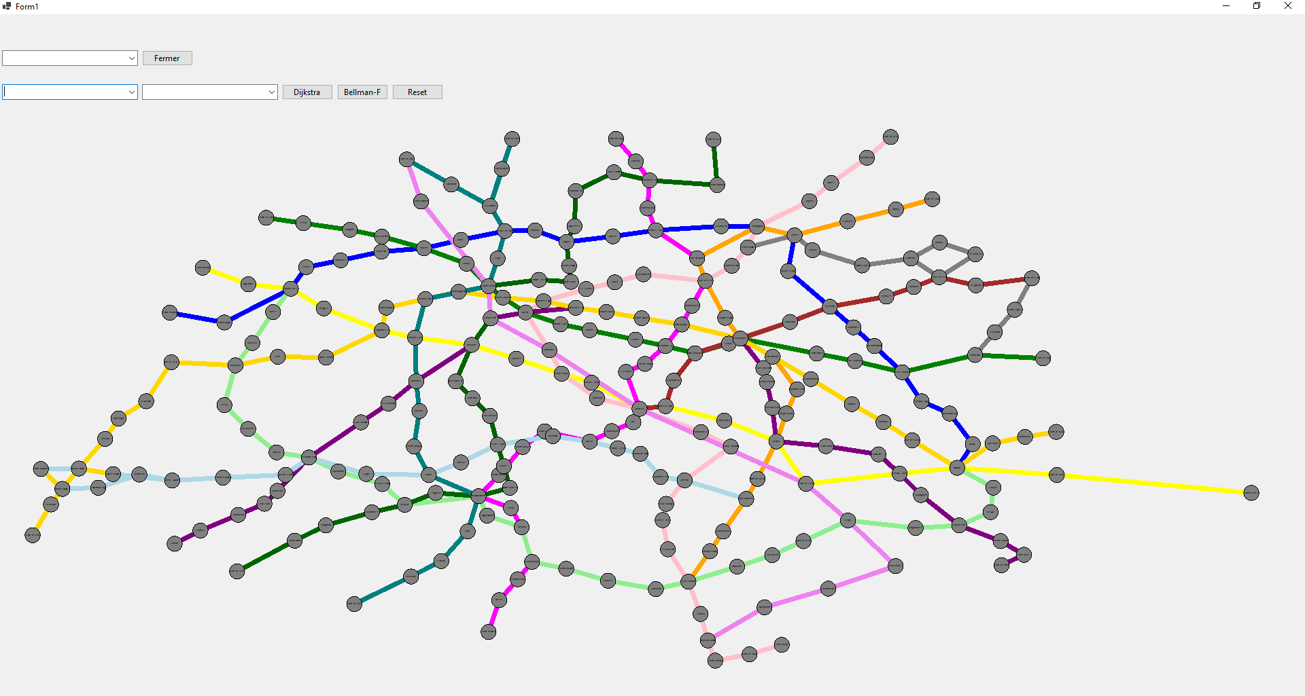

Implémentation des algorithmes de plus court chemin
Conformément au cahier des charges, nous avons implémenté deux algorithmes de recherche du plus court chemin :
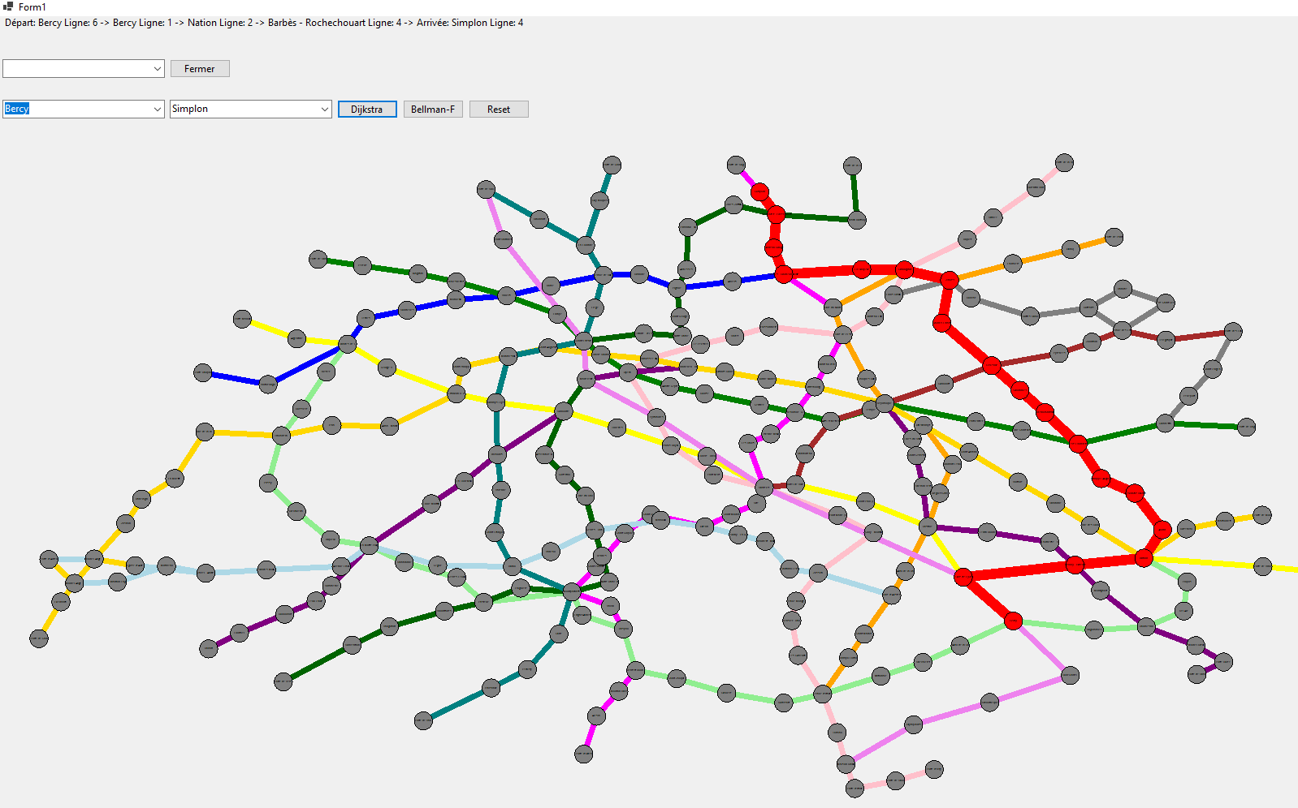
Algorithme | Avantages | Inconvénients | Cas d'utilisation idéal
Dijkstra | Rapide pour les graphes clairsemés | Ne fonctionne pas avec des poids négatifs | Calcul d'un chemin unique entre deux stations
Bellman-Ford | Gère les poids négatifs | Plus lent que Dijkstra (O(V×E)) | Cas où des poids négatifs pourraient exister

D'après nos tests, l'algorithme de Dijkstra s'avère significativement plus rapide que Bellman-Ford pour notre réseau de métro parisien. Cette différence de performance s'explique par la méthode de recherche plus efficace de Dijkstra, qui utilise une file de priorité pour explorer d'abord les chemins les plus prometteurs, contrairement à Bellman-Ford qui doit examiner tous les arcs du graphe à chaque itération.

Visualisation graphique du réseau et des itinéraires
Nous avons adapté notre outil de visualisation du graphe pour afficher le réseau du métro parisien et les itinéraires calculés. L'interface graphique permet désormais de :
- Visualiser l'ensemble du réseau du métro de Paris
- Sélectionner deux stations (départ et arrivée)
- Calculer et afficher l'itinéraire le plus court entre ces stations
- Afficher les détails du trajet (stations, correspondances)

Partie II - Base de données et interface de l'application

Modifications du modèle entité-association

Objectifs des Changements :
- Gestion des Livraisons
- Gestion des Recettes
- Amélioration de la Structure
Voici notre modèle entité-association mis à jour :
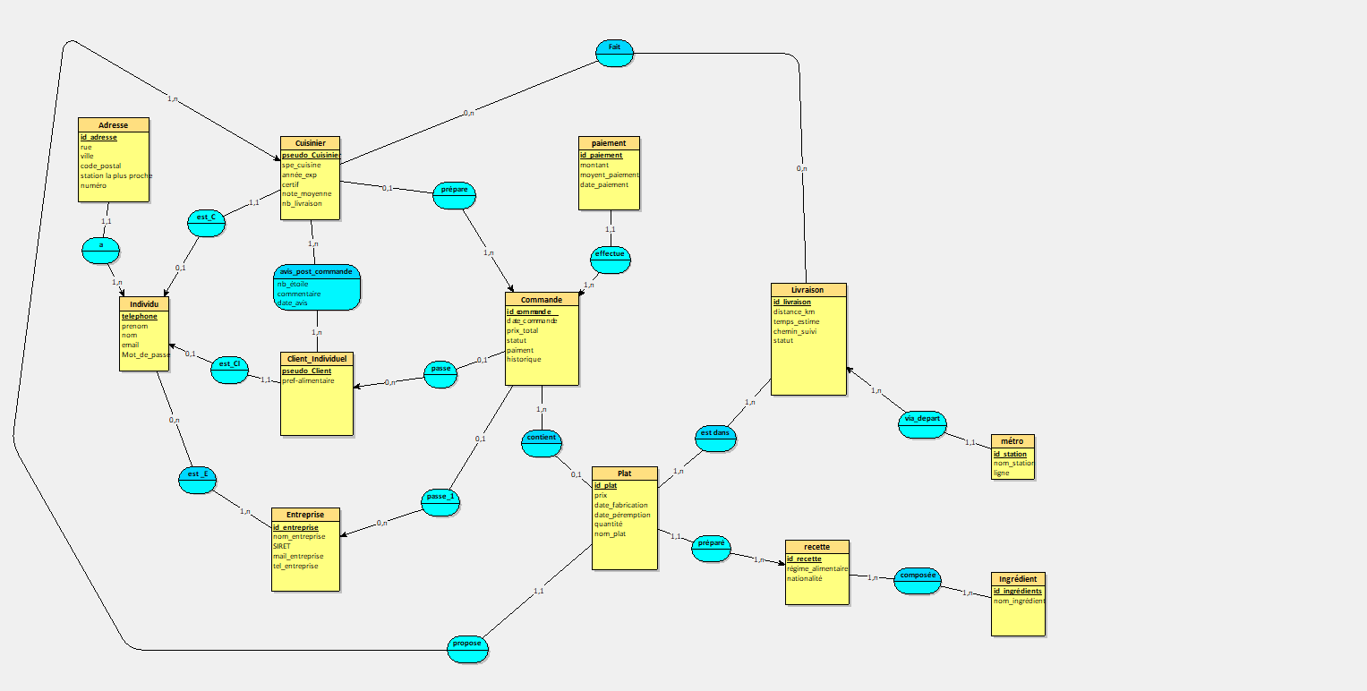

Scripts SQL mis à jour
Nous avons mis à jour nos scripts SQL pour refléter les modifications du modèle. Voici les principales tables ajoutées ou modifiées :

Connexion C# à la base de données
Pour connecter notre application C# à la base de données MySQL, nous avons utilisé l'API MySql.Data.MySqlClient.

Implémentation des modules de l'application
Conformément au cahier des charges, nous avons développé l'interface console de l'application avec les modules suivants :

